Figura 1
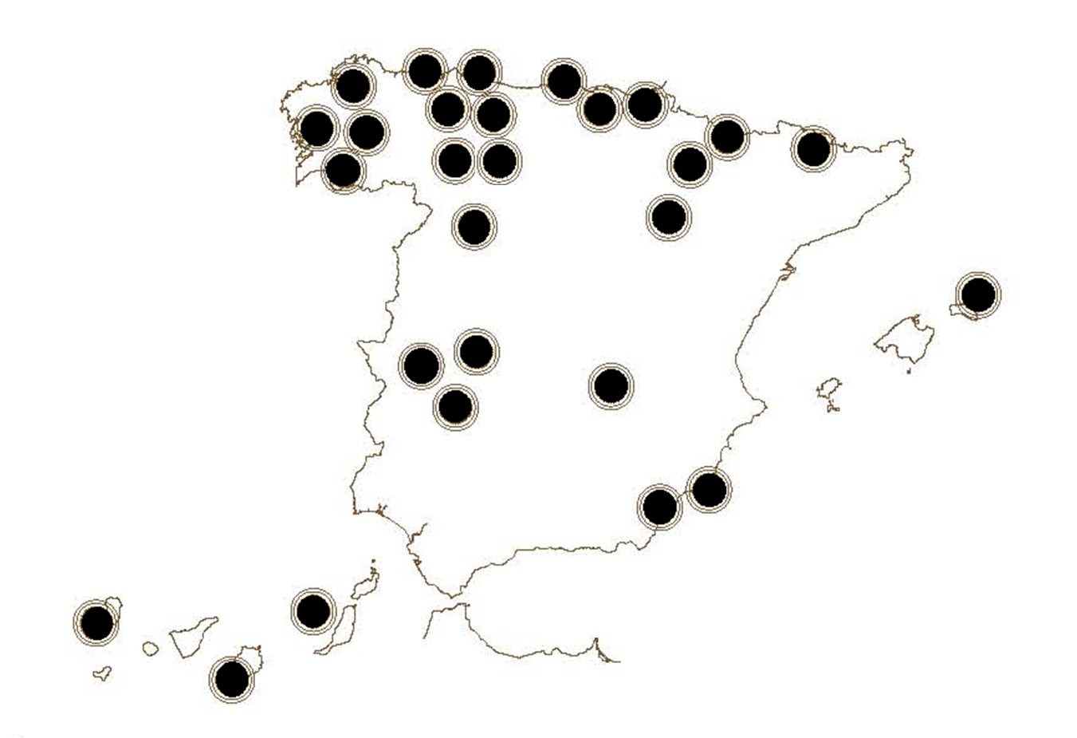
MAPA DE QUESOS CON DENOMINACIÓN DE ORIGEN PROTEGIDA E INDICACIÓN GEOGRÁFICA PROTEGIDA EN ESPAÑA

Fuente: Elaboración propia a partir de Ministerio de Agricultura, Alimentación y Medio Ambiente (2017).

Figura 2
LAS CARACTERÍSTICAS DEL ATRACTIVO DEL QUESO
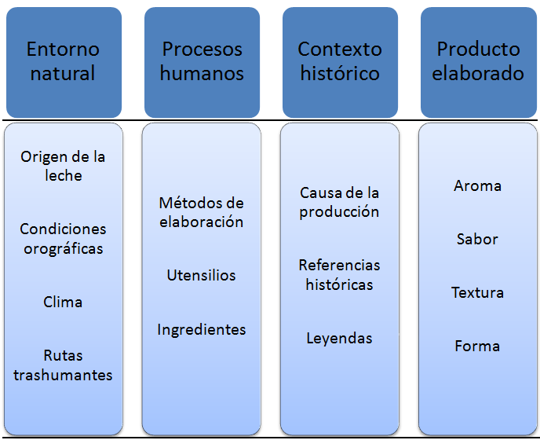

Fuente: Elaboración propia.

